ETCS-Antennen (Eisenbahn)

zu treffende Maßnahmen
- Aufenthalt unter Schienenfahrzeugen nur, wenn unbedingt erforderlich!
- Vor der Arbeit unter einem Schienenfahrzeug klären, ob dieses mit ETCS ausgerüstet ist. Grundsätzlich davon ausgehen, dass ETCS vorhanden und aktiv ist.
Alle ICE-Baureihen sind mit ETCS ausgerüstet!
- wenn System vorhanden: ETCS im Führerstand durch Triebfahrzeugführer ausschalten und gegen Wiedereinschalten sichern lassen, bevor unter dem Zug gearbeitet wird.
- ETCS muss an allen Führerständen abgeschaltet werden!
- Sicherheitsabstand von 1,5 Metern einhalten, solange System aktiv. Wenn Unterschreitung des Abstands notwendig, dann so kurz wie möglich!
- Personen mit Herzschrittmachern oder Schwangere sollten Annäherung bei aktivem System vermeiden.
Auf den Eisenbahn-Einsatzmerkblättern sind die Antennen oft weder grafisch dargestellt, noch im beschreibenden Text erwähnt!

besondere Gefahren
- Gesundheitsgefahr durch elektromagnetisches Feld, insbesondere im Kopf-Bereich (Hirn)
- Antenne und Warn-Kennzeichnung schlecht erkennbar
- auch bei stromlosem Fahrzeug kann die Antenne aktiv sein
- Elektronische Geräte wie Smartphones, Funkgeräte oder Speichermedien wie Chipkarten können bei längerer Bestrahlung beschädigt werden

Allgemeine (Vorgehens-)Hinweise
Bei European Train Control System (ETCS, deutsch Europäisches Zugbeeinflussungssystem) handelt es sich um Kontroll- und Steuerungssysteme für den Eisenbahnbetrieb.
Alle ICE-Baureihen sind mit ETCS ausgerüstet, bei anderen Zügen ist dies nicht einheitlich. Sowohl Personenzüge, als auch Güterzüge können mit ETCS ausgerüstet sein.
Die Antenne am Schienenfahrzeug sendet und empfängt im aktivierten Zustand Daten in Form von Mikrowellenstrahlung, welche für Personen direkt unter der Antenne gesundheitsschädlich ist. Die Antenne ist dauerhaft eingeschaltet. Sie strahlt nur senkrecht nach unten.
Das Gegenstück („Balise“) auf dem Gleis ist ungefährlich.
Der direkte Gefahrenbereich ist durch ein Warnzeichen gekennzeichnet. Je nach Hersteller und Baureihe sieht die Antenne unterschiedlich aus und kann auch kaum erkennbar verdeckt eingebaut sein. Warnschilder können verschmutzt und damit schlecht sichtbar sein.
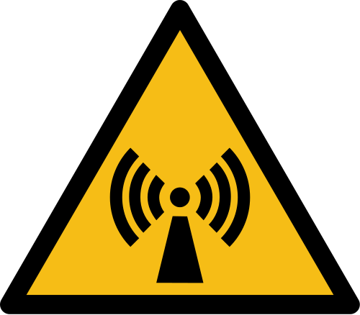Piktogramm "Warnung vor elektromagnetischen Feldern"
Da bei Arbeiten unter dem Fahrzeug i.d.R. nicht ausgeschlossen werden kann, dass man durch Unachtsamkeit o.ä. den Sicherheitsabstand unterschreitet, muss die Antenne grundsätzlich deaktiviert werden, bevor unter dem Schienenfahrzeug gearbeitet wird.

Quellenangabe
- Ausbildungsunterlage „Eigensicherungshinweis Bahnbetrieb: Gefahren durch elektromagnetische Felder von ETCS-Eurobalisenantennen“, Bundespolizeiaus- und -fortbildungszentrum Neustrelitz | Kompetenzzentrum Bahnbetrieb, 2024
- Rundschreiben „Eigensicherungshinweis im Zusammenhang von ETCS“, Bundespolizeidirektion München, 2024
- Präsentation „Gefahrenhinweis ETCS Antenne“, Bundespolizei, 2024
- Bild ETCS-Antenne: Petr Sporer auf cs.wikipedia, Lizenz CC BY-SA 3.0
- Bild ETCS-Balise: bigbug21 derivative work: Guidod, Lizenz: CC BY-SA 2.5

Stichwörter
ECTS
Tracedump:
newBaseSize: 16pt
newBaseSizeInPt: 16

